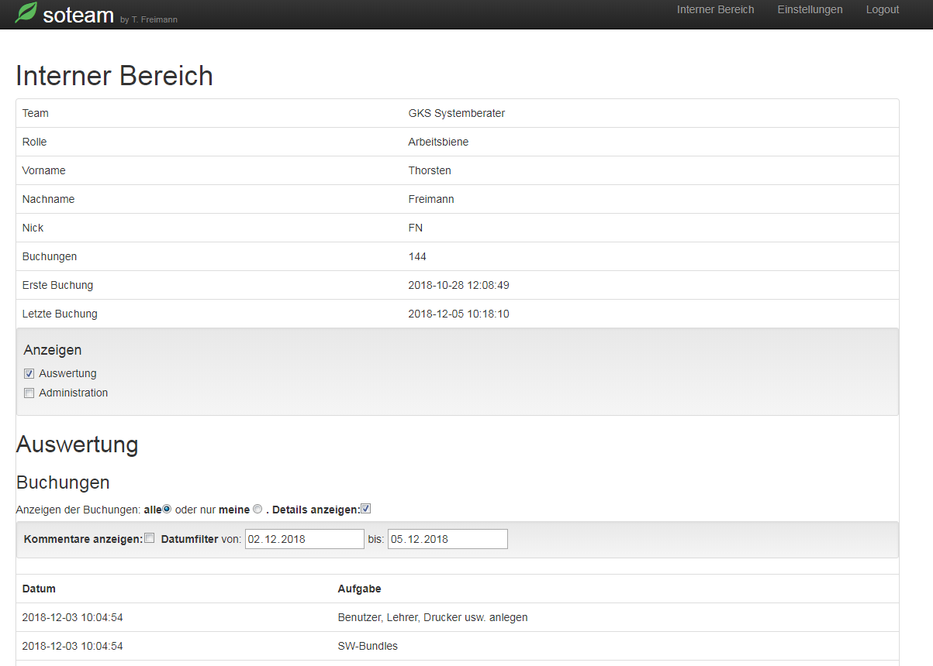

„von“ und „bis“ auswählen, um die Anzeige zu filtern

Aktivieren, Kommentare anzuzeigen

Aktivieren